在党史学习教育动员大会上的讲话
（2021年2月20日）
习近平
今年是中国共产党成立一百周年。在全党开展党史学习教育，是党中央立足党的百年历史新起点、统筹中华民族伟大复兴战略全局和世界百年未有之大变局、为动员全党全国满怀信心投身全面建设社会主义现代化国家而作出的重大决策。党中央已经印发了《关于在全党开展党史学习教育的通知》，对这项工作作出了部署，各级党委（党组）要认真贯彻落实。这里，我重点强调3个问题。
一、开展党史学习教育意义重大
党的历史是最生动、最有说服力的教科书。我们党历来重视党史学习教育，注重用党的奋斗历程和伟大成就鼓舞斗志、明确方向，用党的光荣传统和优良作风坚定信念、凝聚力量，用党的实践创造和历史经验启迪智慧、砥砺品格。毛泽东同志说：“如果不把党的历史搞清楚，不把党在历史上所走的路搞清楚，便不能把事情办得更好。”邓小平同志说：“每个党、每个国家都有自己的历史，只有采取客观的实事求是的态度来分析和总结，才有好处。”江泽民同志强调：“要努力学习中国历史特别是中国近现代历史和党的历史，并通过这种学习努力掌握和发扬中华民族的优良传统和党的优良传统。”胡锦涛同志指出：“要通过开展各种纪念教育活动，促进广大中青年干部进一步学习党的知识和党的历史，深入了解党的优良传统和作风，不断增强党的意识，更加坚定自觉地为党的事业而奋斗。”
党的十八大以来，党中央高度重视学习党的历史，我在不同场合也提出了要求，归纳起来，主要有这么几条。一是我们党已经发展成为一个走过百年光辉历程、在最大的社会主义国家执政70多年、拥有9100多万党员的世界上最大的马克思主义执政党，中国共产党立志于中华民族千秋伟业，百年恰是风华正茂，要始终站在时代潮流最前列、站在攻坚克难最前沿、站在最广大人民之中，永远立于不败之地。二是历史是最好的老师，我们党的历史是中国近现代以来历史最为可歌可泣的篇章，历史在人民探索和奋斗中造就了中国共产党，我们党团结带领人民又造就了历史悠久的中华文明新的历史辉煌。一切向前走，都不能忘记走过的路，走得再远、走到再光辉的未来，也不能忘记走过的过去，不能忘记为什么出发。三是学习党的历史，是坚持和发展中国特色社会主义、把党和国家各项事业继续推向前进的必修课，这门功课不仅必修，而且必须修好。四是中国革命历史是最好的营养剂，重温这部伟大历史能够受到党的初心使命、性质宗旨、理想信念的生动教育，必须铭记光辉历史、传承红色基因。五是要学习党史、新中国史、改革开放史、社会主义发展史，广大党员要以学习党的历史为重点，做到知史爱党、知史爱国，在学习领悟中坚定理想信念，在奋发有为中践行初心使命。六是我们党的历史就是我们党与人民心心相印、与人民同甘共苦、与人民团结奋斗的历史，一定要一块过、一块干，始终保持同人民群众的血肉联系。七是全面宣传党的历史，充分发挥党的历史以史鉴今、资政育人的作用，是党和国家工作大局中一项十分重要的工作。八是回顾历史不是为了从成功中寻求慰藉，更不是为了躺在功劳簿上、为回避今天面临的困难和问题寻找借口，而是为了总结历史经验、把握历史规律，增强开拓前进的勇气和力量。九是要坚持用唯物史观来认识历史，坚持实事求是的思想路线，分清主流和支流，坚持真理，修正错误，发扬经验，吸取教训。这些都是我们党对党的历史的一贯立场和态度，体现了我们党对学习运用党的历史重要性和必要性的深刻认识。
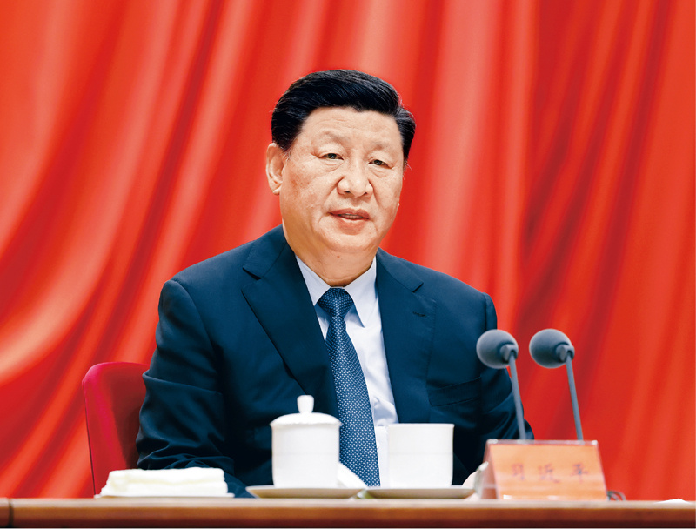
2021年2月20日，党史学习教育动员大会在北京召开。中共中央总书记、国家主席、中央军委主席习近平出席会议并发表重要讲话。 新华社记者 黄敬文/摄
今天，在庆祝我们党百年华诞的重大时刻，在“两个一百年”奋斗目标历史交汇的关键节点，在全党集中开展党史学习教育，正当其时，十分必要。我们党的一百年，是矢志践行初心使命的一百年，是筚路蓝缕奠基立业的一百年，是创造辉煌开辟未来的一百年。在百年接续奋斗中，党团结带领人民开辟了伟大道路，建立了伟大功业，铸就了伟大精神，积累了宝贵经验，创造了中华民族发展史、人类社会进步史上令人刮目相看的奇迹。回望过往的奋斗路，眺望前方的奋进路，我们必须把党的历史学习好、总结好，把党的成功经验传承好、发扬好。
第一，在全党开展党史学习教育，是牢记初心使命、推进中华民族伟大复兴历史伟业的必然要求。我们党从诞生那一天起，就同中国人民和中华民族的前途命运紧密联系在一起。鸦片战争以后，我国逐渐成为半殖民地半封建社会，处在列强入侵、战火频仍、山河破碎、生灵涂炭的悲惨境地，中国人民生活在水深火热之中。从那时起，实现民族复兴就成为了中华民族最伟大的梦想。为了改变被奴役、被欺凌的命运，无数仁人志士前赴后继，努力探寻救亡图存的出路。太平天国运动、洋务运动、戊戌变法、义和团运动、辛亥革命接连而起，但都以失败而告终，没有能够改变中国人民和中华民族的悲惨命运。十月革命一声炮响，给中国送来了马克思列宁主义。这犹如黑暗中的一道霞光，给正在苦苦探求救国救民道路的中国先进分子指明了方向，中国共产党应运而生。从登上中国政治舞台的那一刻起，我们党就坚持马克思主义立场观点方法，始终不渝为中国人民谋幸福、为中华民族谋复兴，从此，中国人民开始从精神上由被动转为主动，中华民族开始艰难地但不可逆转地走向伟大复兴。
一百年来，不管形势和任务如何变化，不管遇到什么样的惊涛骇浪，我们党都始终把握历史主动、锚定奋斗目标，沿着正确方向坚定前行。我们党团结带领人民用近30年时间完成了新民主主义革命，建立了新中国，中国人民从此站起来了；我们党团结带领人民在社会主义革命和建设的基础上用40多年时间进行改革开放，全面建成小康社会取得伟大历史性成就，脱贫攻坚战如期打赢，实现了第一个百年奋斗目标；下一步，到2035年，我们党要团结带领人民基本实现社会主义现代化，并在这个基础上再奋斗15年，到本世纪中叶全面建成社会主义现代化强国。
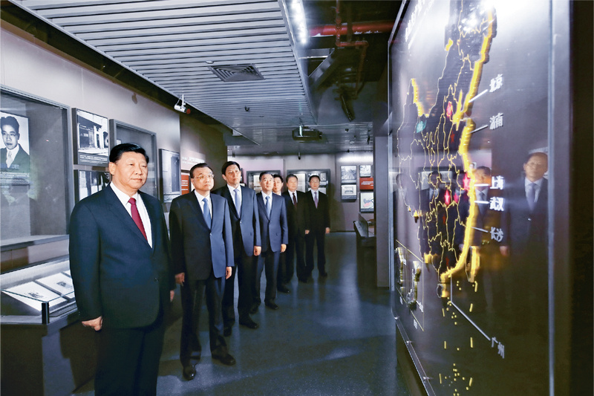
2017年10月31日，中共中央总书记、国家主席、中央军委主席习近平带领中共中央政治局常委李克强、栗战书、汪洋、王沪宁、赵乐际、韩正，瞻仰上海中共一大会址和浙江嘉兴南湖红船。这是31日上午，习近平等在上海中共一大会址纪念馆参观。 新华社记者 兰红光/摄
一代人有一代人的责任。中华民族伟大复兴曙光在前、前途光明。同时，我们必须清醒认识到，中华民族伟大复兴绝不是轻轻松松、敲锣打鼓就能实现的。我们面临着难得机遇，也面临着严峻挑战。在这个关键当口，容不得任何停留、迟疑、观望，必须不忘初心、牢记使命，一鼓作气、继续奋斗。
中国古人说：“度之往事，验之来事，参之平素，可则决之。”在全党开展党史学习教育，就是要教育引导全党以史为镜、以史明志，了解党团结带领人民为中华民族作出的伟大贡献和根本成就，认清当代中国所处的历史方位，增强历史自觉，把苦难辉煌的过去、日新月异的现在、光明宏大的未来贯通起来，在乱云飞渡中把牢正确方向，在风险挑战面前砥砺胆识，激发为实现中华民族伟大复兴而奋斗的信心和动力，风雨无阻，坚毅前行，开创属于我们这一代人的历史伟业。
第二，在全党开展党史学习教育，是坚定信仰信念、在新时代坚持和发展中国特色社会主义的必然要求。信仰信念任何时候都至关重要。对共产主义的信仰，对中国特色社会主义的信念，是共产党人的政治灵魂，是共产党人经受住任何考验的精神支柱。在新时代，坚定信仰信念，最重要的就是要坚定中国特色社会主义道路自信、理论自信、制度自信、文化自信。党的百年奋斗历程和伟大成就是我们增强“四个自信”最坚实的基础。
经过一百年的奋斗，我们党团结带领人民在一个有着几千年封建社会历史的国家实现了最广泛的人民民主，人民真正成为国家、社会和自己命运的主人；我们在一穷二白的基础上创造了经济社会快速发展奇迹，用几十年时间走完了发达国家几百年走过的工业化历程，跃升为世界第二大经济体，综合国力、科技实力、国防实力、文化影响力、国际影响力显著提升；我国人民生活由温饱不足到全面小康，整体上彻底摆脱了绝对贫困，成为世界上中等收入人口最多的国家；我国长期保持社会和谐稳定、人民安居乐业，成为国际社会公认的最有安全感的国家之一。这次抗击新冠肺炎疫情的伟大斗争，充分彰显了党的领导和我国社会主义制度的显著优势，极大增强了全党全国各族人民的信心信念。当今世界，要说哪个政党、哪个国家、哪个民族能够自信的话，那中国共产党、中华人民共和国、中华民族是最有理由自信的！
在全党开展党史学习教育，就是要教育引导全党深刻认识红色政权来之不易、新中国来之不易、中国特色社会主义来之不易，深刻认识中国共产党为什么能、马克思主义为什么行、中国特色社会主义为什么好，不断坚定“四个自信”，不断增强历史定力，增强做中国人的志气、骨气、底气。
第三，在全党开展党史学习教育，是推进党的自我革命、永葆党的生机活力的必然要求。勇于自我革命，是我们党最鲜明的品格，也是我们党最大的优势。百年风霜雪雨、百年大浪淘沙，我们党能够从最初的50多名党员发展到今天的9100多万名党员，战胜一个又一个困难，取得一个又一个胜利，关键在于我们始终坚持党要管党、全面从严治党不放松，在推动社会革命的同时进行彻底的自我革命。
在全党开展集中性学习教育，是我们党推进自我革命的重要途径，也是一条重要经验。改革开放以来，我们通过开展整党、“三讲”教育、先进性教育活动、学习实践科学发展观活动等，有力推进了党的建设新的伟大工程。党的十八大以来，我们先后组织开展群众路线教育实践活动、“三严三实”专题教育、“两学一做”学习教育、“不忘初心、牢记使命”主题教育，党的创造力、凝聚力、战斗力显著提高，党的自我净化、自我完善、自我革新、自我提高能力不断增强。
当前，同向社会主义现代化强国进军的伟大社会革命相比，党的自身建设上还存在一些不匹配、不适应的地方，一些弱化党的先进性、损害党的纯洁性的问题具有很大的危险性和破坏性，特别是党风廉政上的一些问题具有反复性和顽固性，稍不注意就会反弹回潮、前功尽弃。在全党开展党史学习教育，就是要教育引导全党在开启新征程的关键时刻，继续发扬彻底的革命精神，坚持全面从严治党永远在路上，保持“赶考”的清醒，以新时代党的自我革命引领新的伟大社会革命。
二、开展党史学习教育要突出重点
党中央印发的《通知》，对这次学习教育工作提出了明确要求，总的来说就是要做到学史明理、学史增信、学史崇德、学史力行，教育引导全党同志学党史、悟思想、办实事、开新局。
第一，进一步感悟思想伟力，增强用党的创新理论武装全党的政治自觉。思想就是力量。一个民族要走在时代前列，就一刻不能没有理论思维，一刻不能没有思想指引。在近代中国最危急的时刻，中国共产党人找到了马克思列宁主义，并坚持把马克思列宁主义同中国实际相结合，用马克思主义真理的力量激活了中华民族历经几千年创造的伟大文明，使中华文明再次迸发出强大精神力量。实践证明，马克思主义是我们认识世界、把握规律、追求真理、改造世界的强大思想武器，是我们党和国家必须始终遵循的指导思想。
理论的生命力在于创新。马克思主义深刻改变了中国，中国也极大丰富了马克思主义。一百年来，我们党坚持解放思想和实事求是相统一、培元固本和守正创新相统一，不断开辟马克思主义新境界，产生了毛泽东思想、邓小平理论、“三个代表”重要思想、科学发展观，产生了新时代中国特色社会主义思想，为党和人民事业发展提供了科学理论指导。我们党的历史，就是一部不断推进马克思主义中国化的历史，就是一部不断推进理论创新、进行理论创造的历史。
要教育引导全党从党的非凡历程中领会马克思主义是如何深刻改变中国、改变世界的，感悟马克思主义的真理力量和实践力量，深化对中国化马克思主义既一脉相承又与时俱进的理论品质的认识，特别是要结合党的十八大以来党和国家事业取得历史性成就、发生历史性变革的进程，深刻学习领会新时代党的创新理论，坚持不懈用党的创新理论最新成果武装头脑、指导实践、推动工作。
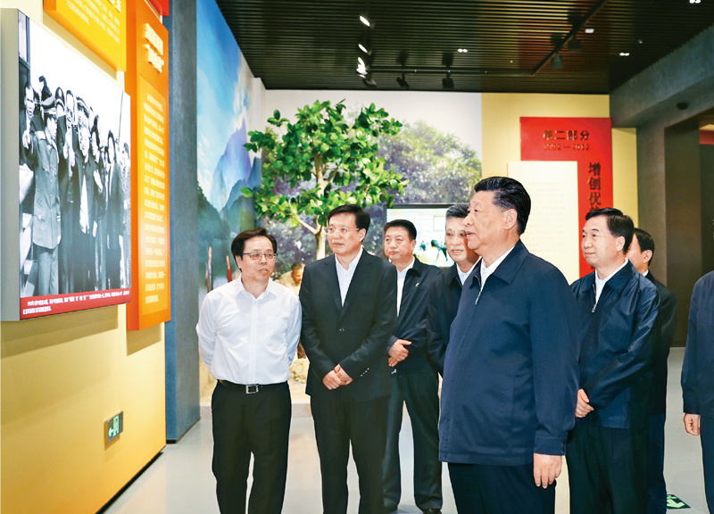
2018年10月22日至25日，中共中央总书记、国家主席、中央军委主席习近平在广东考察。这是10月24日上午，习近平在深圳参观“大潮起珠江——广东改革开放40周年展览”。 新华社记者 谢环驰/摄
第二，进一步把握历史发展规律和大势，始终掌握党和国家事业发展的历史主动。历史发展有其规律，但人在其中不是完全消极被动的。只要把握住历史发展规律和大势，抓住历史变革时机，顺势而为，奋发有为，我们就能够更好前进。马克思、恩格斯早在170多年前就科学揭示了社会主义必然代替资本主义的历史规律。这是人类社会发展不可逆转的总趋势，但需要经历一个很长的历史过程。在这个过程中，我们要立足现实，把握好每个阶段的历史大势，做好当下的事情。
在一百年的奋斗中，我们党始终以马克思主义基本原理分析把握历史大势，正确处理中国和世界的关系，善于抓住和用好各种历史机遇。我们党的诞生就是顺应世界发展大势的结果。十月革命的胜利，社会主义的兴起，就是当时的世界大势。我们党从这个世界大势中产生，走在了时代前列。抗日战争时期，我们党从世界反法西斯战争和中国人民抗日救亡强烈愿望的大势出发，促成了抗日民族统一战线，并最终团结带领人民赢得了抗日战争伟大胜利。中华人民共和国的成立和巩固，也是顺应时代大潮的产物。那时，社会主义发展壮大，亚非拉民族解放运动风起云涌，出现了“东风压倒西风”的气象，新中国就是沐浴着这个东风诞生并站住了脚的。作出改革开放的重大决策，也是基于我们党对时代潮流的深刻洞察。当时，世界经济科技快速发展，我国发展同国际先进水平的差距明显拉大，邓小平同志说：“我们要赶上时代，这是改革要达到的目的。”我们党对世界大势作出了科学判断，下决心实现党和国家工作中心的转移，一往无前拉开了改革开放的历史大幕。
“虽有智慧，不如乘势。”了解历史才能看得远，理解历史才能走得远。要教育引导全党胸怀中华民族伟大复兴战略全局和世界百年未有之大变局，树立大历史观，从历史长河、时代大潮、全球风云中分析演变机理、探究历史规律，提出因应的战略策略，增强工作的系统性、预见性、创造性。
第三，进一步深化对党的性质宗旨的认识，始终保持马克思主义政党的鲜明本色。我们党来自于人民，党的根基和血脉在人民。为人民而生，因人民而兴，始终同人民在一起，为人民利益而奋斗，是我们党立党兴党强党的根本出发点和落脚点。
我们党的百年历史，就是一部践行党的初心使命的历史，就是一部党与人民心连心、同呼吸、共命运的历史。大革命失败后，30多万牺牲的革命者中大部分是跟随我们党闹革命的人民群众；红军时期，人民群众就是党和人民军队的铜墙铁壁；抗日战争时期，我们党广泛发动群众，使日本侵略者陷入了人民战争的汪洋大海；淮海战役胜利是靠老百姓用小车推出来的，渡江战役胜利是靠老百姓用小船划出来的；社会主义革命和建设的成就是人民群众干出来的；改革开放的历史伟剧是亿万人民群众主演的。历史充分证明，江山就是人民，人民就是江山，人心向背关系党的生死存亡。赢得人民信任，得到人民支持，党就能够克服任何困难，就能够无往而不胜。反之，我们将一事无成，甚至走向衰败。
我们党的章程开宗明义明确，中国共产党是中国工人阶级的先锋队，同时是中国人民和中华民族的先锋队。党章也明确规定，党坚持全心全意为人民服务，在任何时候都把群众利益放在第一位，同群众同甘共苦，保持最密切的联系。这就要求我们必须坚持尊重社会发展规律和尊重人民历史主体地位的一致性、为崇高理想奋斗和为最广大人民谋利益的一致性、完成党的各项工作和实现人民利益的一致性，永不脱离群众，与群众有福同享、有难同当，有盐同咸、无盐同淡。要教育引导全党深刻认识党的性质宗旨，坚持一切为了人民、一切依靠人民，始终把人民放在心中最高位置、把人民对美好生活的向往作为奋斗目标，推动改革发展成果更多更公平惠及全体人民，推动共同富裕取得更为明显的实质性进展，把14亿中国人民凝聚成推动中华民族伟大复兴的磅礴力量。
第四，进一步总结党的历史经验，不断提高应对风险挑战的能力水平。我们党一步步走过来，很重要的一条就是不断总结经验、提高本领，不断提高应对风险、迎接挑战、化险为夷的能力水平。党的经验不是从天上掉下来的，也不是从书本上抄来的，而是我们党在历经艰辛、饱经风雨的长期摸索中积累下来的，饱含着成败和得失，凝结着鲜血和汗水，充满着智慧和勇毅。
当前，我国发展面临着前所未有的风险挑战，既有国内的也有国际的，既有政治、经济、文化、社会等领域的也有来自自然界的，既有传统的也有非传统的，“黑天鹅”、“灰犀牛”还会不期而至。要更好应对前进道路上各种可以预见和难以预见的风险挑战，我们必须从历史中获得启迪，从历史经验中提炼出克敌制胜的法宝。当年，毛泽东同志总结革命斗争经验，把统一战线、武装斗争、党的建设概括为克敌制胜的“三大法宝”，为我们党取得新民主主义革命胜利发挥了重要作用，至今依然发挥着重要作用。我在庆祝建党95周年、改革开放40周年、新中国成立70周年等重要场合，从不同角度对党的历史经验作了总结概括。我们要抓住建党一百年这个重要节点，从具有许多新的历史特点的伟大斗争出发，总结运用党在不同历史时期成功应对风险挑战的丰富经验，做好较长时间应对外部环境变化的思想准备和工作准备，不断增强斗争意识、丰富斗争经验、提升斗争本领，不断提高治国理政能力和水平，从最坏处着眼，做最充分的准备，朝好的方向努力，争取最好的结果。
堡垒最容易从内部被攻破。从某种意义上说，自从党成立以来，我们党面临的最大风险是内部变质、变色、变味，丧失马克思主义政党的政治本色，背离党的宗旨而失去最广大人民支持和拥护。党的百年历史，也是我们党不断保持党的先进性和纯洁性，不断防范被瓦解、被腐化的危险的历史。要教育引导全党通过总结历史经验教训，着眼于解决党的建设的现实问题，不断提高党的领导水平和执政水平、增强拒腐防变和抵御风险能力，确保我们党在世界形势深刻变化的历史进程中始终走在时代前列，在应对国内外各种风险挑战的历史进程中始终成为全国人民的主心骨，在坚持和发展中国特色社会主义的历史进程中始终成为坚强领导核心。
第五，进一步发扬革命精神，始终保持艰苦奋斗的昂扬精神。“人生天地间，长路有险夷。”世界上没有哪个党像我们这样，遭遇过如此多的艰难险阻，经历过如此多的生死考验，付出过如此多的惨烈牺牲。一百年来，在应对各种困难挑战中，我们党锤炼了不畏强敌、不惧风险、敢于斗争、勇于胜利的风骨和品质。这是我们党最鲜明的特质和特点。在一百年的非凡奋斗历程中，一代又一代中国共产党人顽强拼搏、不懈奋斗，涌现了一大批视死如归的革命烈士、一大批顽强奋斗的英雄人物、一大批忘我奉献的先进模范，形成了井冈山精神、长征精神、遵义会议精神、延安精神、西柏坡精神、红岩精神、抗美援朝精神、“两弹一星”精神、特区精神、抗洪精神、抗震救灾精神、抗疫精神等伟大精神，构筑起了中国共产党人的精神谱系。我们党之所以历经百年而风华正茂、饱经磨难而生生不息，就是凭着那么一股革命加拼命的强大精神。
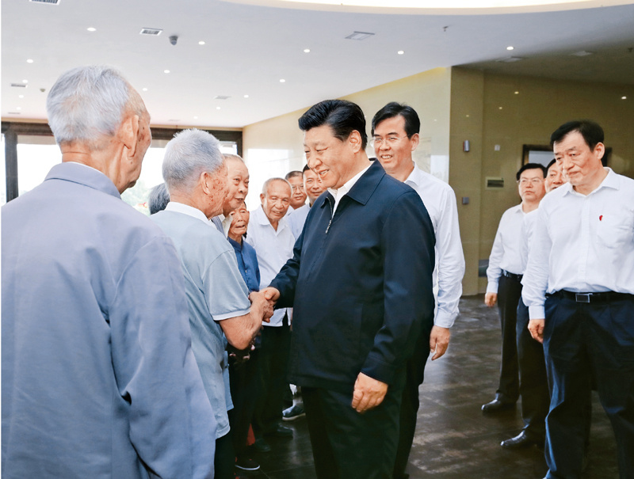
2019年5月20日至22日，中共中央总书记、国家主席、中央军委主席习近平在江西考察，主持召开推动中部地区崛起工作座谈会并发表重要讲话。这是习近平在赣州市于都县中央红军长征出发纪念馆会见于都县的红军后代、革命烈士家属代表。 新华社记者 鞠鹏/摄
这些宝贵精神财富跨越时空、历久弥新，集中体现了党的坚定信念、根本宗旨、优良作风，凝聚着中国共产党人艰苦奋斗、牺牲奉献、开拓进取的伟大品格，深深融入我们党、国家、民族、人民的血脉之中，为我们立党兴党强党提供了丰厚滋养。
同时，我们要清醒看到，我们党长期执政，党员干部中容易出现承平日久、精神懈怠的心态。有的觉得现在已经可以好好喘口气、歇歇脚，做做安稳官、太平官了；有的觉得“船到码头车到站”，不思进取、庸政懒政混日子；有的为个人打算多了，患得患失、不敢担当却贪图名利、享受；有的习惯当“传声筒”、“中转站”，遇到困难绕着走、碰到难题往上交，缺乏攻坚克难的锐气和斗志。我反复强调要发扬将革命进行到底的精神，强调要发扬老一辈革命家“宜将剩勇追穷寇，不可沽名学霸王”的革命精神，发扬共产党人“为有牺牲多壮志，敢教日月换新天”的奋斗精神，这是有很深考虑的。大家想一想，在我国这样一个14亿人口的国家实现社会主义现代化，这是多么伟大、多么不易！要教育引导全党大力发扬红色传统、传承红色基因，赓续共产党人精神血脉，始终保持革命者的大无畏奋斗精神，鼓起迈进新征程、奋进新时代的精气神。
第六，进一步增强党的团结和集中统一，确保全党步调一致向前进。旗帜鲜明讲政治、保证党的团结和集中统一是党的生命，也是我们党能成为百年大党、创造世纪伟业的关键所在。实践证明，只要全党团结成“一块坚硬的钢铁”，就能够把全国各族人民团结起来，形成万众一心、无坚不摧的磅礴力量，战胜一切强大敌人、一切艰难险阻。
保证全党服从中央，维护党中央权威和集中统一领导，是党的政治建设的首要任务，必须常抓不懈。在党的历史上，遵义会议是一次具有伟大转折意义的重要会议。这次会议在红军第五次反“围剿”失败和长征初期严重受挫的历史关头召开，确立了毛泽东同志在党中央和红军的领导地位，开始确立了以毛泽东同志为主要代表的马克思主义正确路线在党中央的领导地位，开始形成以毛泽东同志为核心的党的第一代中央领导集体，开启了我们党独立自主解决中国革命实际问题的新阶段，在最危急关头挽救了党、挽救了红军、挽救了中国革命。但是，遵义会议后，全党真正深刻认识到维护党中央权威和集中统一领导的重大意义并成为自觉行动还经历了一个过程。长征途中，在我们党最需要团结的时候，张国焘挟兵自重、另立中央，公然走上分裂党和红军的道路。抗战初期，王明在党内拉帮结派、我行我素，不听党中央指挥，再次从反面教育了全党。延安时期，为了解决党内存在的思想分歧、宗派主义等问题，我们党开展了大规模的整风运动，使全党达到了空前的团结和统一，为夺取抗战胜利和全国解放奠定了强大思想政治基础。
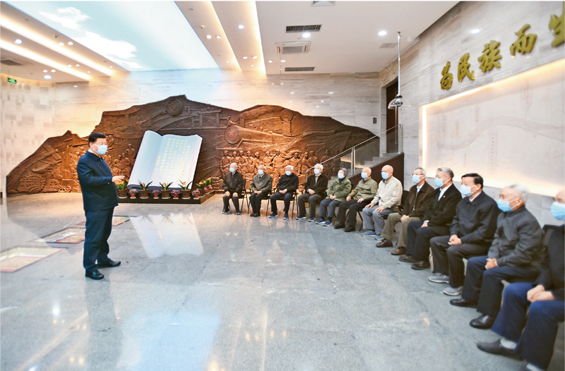
2020年4月20日至23日，中共中央总书记、国家主席、中央军委主席习近平在陕西考察。这是4月22日，习近平在西安交通大学交大西迁博物馆亲切会见西迁老教授。 新华社记者 谢环驰/摄
“壹引其纲，万目皆张。”党的十八大以来，我们全力推进党的政治建设，健全维护党中央权威和集中统一领导的各项制度，党的团结统一更加巩固。同时，我们也要看到，现在仍有一些党员、干部政治意识不强、政治敏锐性不高，不善于从政治上观察和处理问题，对“国之大者”不关心，对政治要求、政治规矩、政治纪律不上心，对各种问题的政治危害性不走心，对贯彻落实党中央的大政方针不用心，讲政治还没有从外部要求转化为内在主动。维护党中央权威和集中统一领导不能停留在口头上，而是要体现在行动上。要教育引导全党从党史中汲取正反两方面历史经验，坚定不移向党中央看齐，不断提高政治判断力、政治领悟力、政治执行力，切实增强“四个意识”、坚定“四个自信”、做到“两个维护”，自觉在思想上政治上行动上同党中央保持高度一致，确保全党上下拧成一股绳，心往一处想、劲往一处使。
三、在全党开展党史学习教育要务求实效
在全党开展党史学习教育，是党的政治生活中的一件大事。全党要高度重视，提高思想站位，立足实际、守正创新，高标准高质量完成学习教育各项任务。围绕搞好这次学习教育，我再强调几点。
一是要加强组织领导。各级党委（党组）要承担主体责任，主要领导同志要亲自抓、率先垂范，成立领导机构，切实把党中央部署和要求落到实处。党史学习教育领导小组要加强指导，省区市党委和行业系统主管部门党组（党委）要加强对所属地区、部门和单位的督导检查。全党深入学习党史，是增强党的意识、党员意识的重要途径。党员、干部不管处在哪个层次和岗位，都要全身心投入，静下心来，认真学习、深入思考，做到学有所思、学有所悟、学有所得。
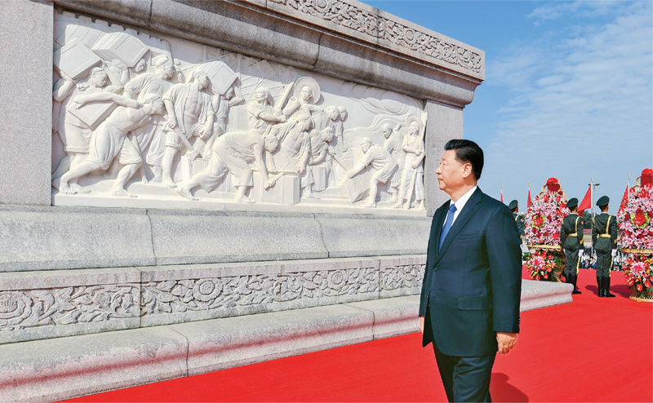
2020年9月30日上午，党和国家领导人习近平、李克强、栗战书、汪洋、王沪宁、赵乐际、韩正、王岐山等来到北京天安门广场，出席烈士纪念日向人民英雄敬献花篮仪式。这是习近平瞻仰人民英雄纪念碑。 新华社记者 岳月伟/摄
二是要树立正确党史观。唯物史观是我们共产党人认识把握历史的根本方法。如果历史观错误，不仅达不到学习教育的目的，反倒会南辕北辙、走入误区。现在，一些错误倾向要引起警惕：有的夸大党史上的失误和曲折，肆意抹黑歪曲党的历史、攻击党的领导；有的将党史事件同现实问题刻意勾连、恶意炒作；有的不信正史信野史，将党史庸俗化、娱乐化，热衷传播八卦轶闻，对非法境外出版物津津乐道，等等。要坚持以我们党关于历史问题的两个决议和党中央有关精神为依据，准确把握党的历史发展的主题主线、主流本质，正确认识和科学评价党史上的重大事件、重要会议、重要人物。要实事求是看待党史上的一些重大问题，既不能因为成就而回避失误和曲折，也不能因为探索中的失误和曲折而否定成就。要旗帜鲜明反对历史虚无主义，加强思想引导和理论辨析，澄清对党史上一些重大历史问题的模糊认识和片面理解，更好正本清源、固本培元。
三是要切实为群众办实事解难题。要把学习党史同总结经验、观照现实、推动工作结合起来，把学习成效转化为工作动力和成效，防止学习和工作“两张皮”。这次党史学习教育要同解决实际问题结合起来，开展好“我为群众办实事”实践活动。要强化公仆意识和为民情怀，首先是立足本职岗位为人民服务，发挥好共产党员先锋模范作用，还要从最困难的群众入手、从最突出的问题抓起、从最现实的利益出发，切实解决基层的困难事、群众的烦心事。办实事不是简单帮钱帮物、搞花架子、堆几个盆景。既要立足眼前、解决群众“急难愁盼”的具体问题，又要着眼长远、完善解决民生问题的体制机制，增强人民群众获得感、幸福感、安全感。老区人民为党和人民事业作出了重大牺牲和贡献，我们要把老区建设好、把英烈后代照顾好，让他们过上更加幸福的生活。
四是要注重方式方法创新。党史学习教育有自身的特点和规律，要发扬马克思主义优良学风，坚持分类指导，明确学习要求、学习任务，推进内容、形式、方法的创新，不断增强针对性和实效性。要以县处级以上领导干部为重点，坚持集中学习和自主学习相结合，坚持规定动作和自选动作相结合，开展特色鲜明、形式多样的学习教育。要抓好专题学习、专题党课、专题民主生活会、专题培训，精心组织宣讲团开展专题宣讲，用好党的红色资源，让干部群众切身感受艰辛历程、巨大变化、辉煌成就。要在全社会广泛开展党史、新中国史、改革开放史、社会主义发展史宣传教育，普及党史知识，推动党史学习教育深入群众、深入基层、深入人心。要鼓励创作党史题材的文艺作品特别是影视作品，精心组织党史主题出版物的出版发行，发挥互联网在党史宣传中的重要作用。要抓好青少年学习教育，着力讲好党的故事、革命的故事、英雄的故事，厚植爱党、爱国、爱社会主义的情感，让红色基因、革命薪火代代传承。
要坚决克服形式主义、官僚主义，注意为基层减负。要防止为完成任务应付了事，出现“人在心不在”等现象，防止照本宣科，防止为了博眼球信口开河。要防止肤浅化和碎片化，学党史讲党史不能停留在讲故事、听故事层面，而要通过讲故事引导广大党员加深对党的历史理解和把握，加深对党的理论理解和认识。
当前，我国疫情防控形势依然复杂，经济社会发展任务繁重。要坚持统筹兼顾，把党史学习教育同党和国家中心工作紧密结合起来，同统筹疫情防控和经济社会发展紧密结合起来，同动员人民群众创造美好生活紧密结合起来，以昂扬姿态奋力开启全面建设社会主义现代化国家新征程，以优异成绩迎接建党一百周年！

